**Le journal de l'Organisation suisse d'aide aux réfugié-e-s OSAR**

**N**o **82 Août 2018**

EXIJ

**50 ans de protection procédurale**

**Criminalisation de la société civile**

**L'histoire de la représentation d'œuvre d'entraide chérissant la voix civile.**

**Pages 6 et 7**

**La pression monte sur la société civile européenne. Page 3**

v7v7w.osar.ch

|  |  |
| --- | --- |
| r* ’*■ -  4M' JL- |  |
|  |
|  |  |
|  |  |
|  | **MUwtA J |** |
|  |  |
| *fc- |

|  |  |
| --- | --- |
|  | K |
|  | |
| **| ■—T . __** | **k** |
|  | **t-** |

|  |  |  |
| --- | --- | --- |
| M î J |  | |
|  |  | * i |
|  | kLL'*' ’ii |  |

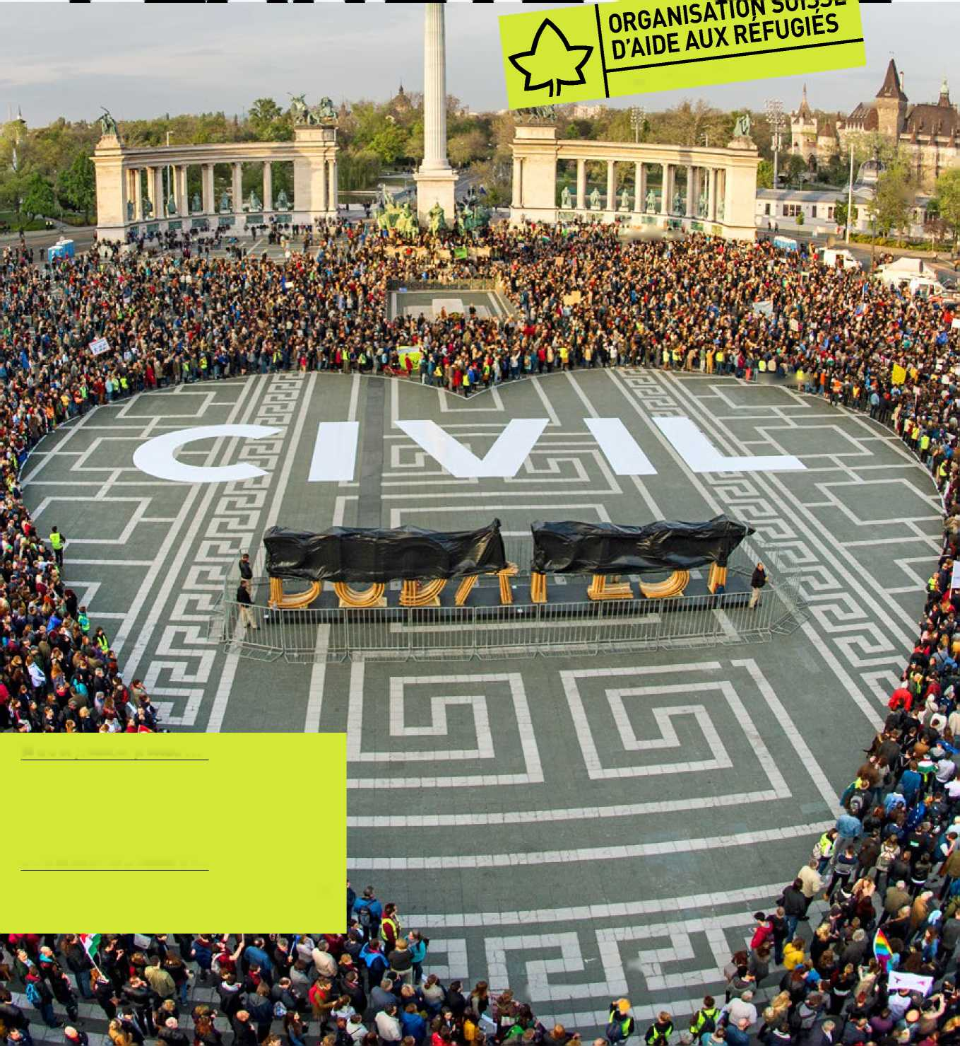

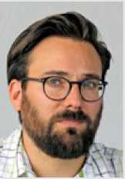

quête de protection pendant l'audition,

**Admission provisoire: on en reste pour l'instant à une mini-réforme** Sur le dossier de l'admission provisoire, seules des adaptations ponctuelles ont été décidées. L'organisation suisse d'aide aux réfugiés OSAR regrette que le Parlement n'ait pu se décider qu'à adopter une mini-réforme, qui n'apporte pas d'améliorations durables. Pour permettre effectivement aux personnes concer­nées de s'intégrer rapidement dans la société et sur le marché de l'emploi, des mesures supplémentaires sont donc impératives.

*Par Peter Meier, responsable Politique d'asile OSAR*

**Chère lectrice, cher lecteur,**

Que serait la Suisse sans la voix civile? Depuis cinquante ans, les représentantes et représentants d'une œuvre d'entraide sont présents aux audiences dans la procédure d'asile. Ils observent l'état d'esprit des personnes en écoutent et interviennent lorsque quel­que chose n'est pas équitable ou correct.

Avec la restructuration des aspects relatifs à l'asile, cette implication ex­ceptionnelle de la société civile dans un acte administratif au moyen d'un modèle de protection juridique est remplacée par un conseil et un mandataire. Lisez l'histoire à succès de cette observation de procédures en pages 6 et 7.

Partout dans le monde, là où des défa­vorisés sont mis sous pression, des groupes civils documentent et répri­mandent les dirigeants et témoignent de leurs actes. Certains paient un prix élevé pour leur engagement: Dans l'espace méditerranéen et en Hongrie, ceux qui s'engagent pour les personnes en quête de protection sont criminalisés par les autorités; en Turquie, des civi­listes courageux doivent craindre le pire pour eux-mêmes et leurs familles parce qu'ils défendent leurs droits fondamen­taux. Lisez à ce sujet l'article en page 3 et le rapport sur les pays en page 4.

En Suisse aussi, avec la soi-disant «ini­tiative pour l'autodétermination», les droits fondamentaux sont restreints et la force des groupes de défense des droits de l'homme est atténuée. Lisez en page 8 pourquoi vos amis et vous devriez voter non lors de la votation en novembre prochain.

Cordialement,



Marc Prica

Responsable de la représentation des œuvres d'entraide OSAR

La Hongrie stigmatise les organisations humanitaires, accusées de faciliter la mi­gration illégale. La pression monte sur la société civile européenne. Démonstration de la population civile en Hongrie.

© Gergo Toth / Népszava

La réforme totale, qui devait remplacer l'ad­mission provisoire par un meilleur statut de protection, a échoué malgré le large soutien des cantons, des communes et des villes, pré­cisément du fait de la résistance du Conseil des États. Il reste des adaptations ponctuelles que le Parlement a adoptées au cours de sa session d'été: le statut doit obtenir un nouveau nom et le changement de canton pour la recherche d'un logement et d'un travail doit être facilité. L'OSAR salue ces changements comme un pas dans la bonne direction. Mais pour une intégration rapide et durable des bé­néficiaires d'une protection dans la société et le monde du travail, cela ne suffit pas.

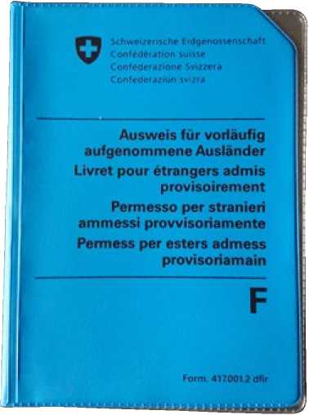

Aujourd'hui, quelque 43 000 personnes qui se sont réfugiées en Suisse vivent entre deux chaises en tant que personnes admises provisoirement: Elles ne peuvent pas retourner dans leur pays de provenance, par exemple parce que la guerre y fait rage ou qu'elles sont menacées de torture. La plupart d'entre elles restent donc ici pendant des années, voire pour toujours. Mais en même temps, le statut des personnes concernées rend difficile leur inté­gration en Suisse. Cela cause des frais consé­cutifs inutilement élevés, notamment dans l'aide sociale. L'OSAR dénonce ce problème depuis des années et exige que le statut de protection des personnes admises à titre pro­visoire soit juridiquement équivalent à celui des réfugiés reconnus.

Pour que les personnes admises provisoire­ment en Suisse puissent vraiment y prendre pied, il est impératif de ne pas en rester à la mini-réforme. L'OSAR se mobilise pour que d'autres obstacles juridiques soient écartés: tout d'abord, il faut lever les restrictions du droit au regroupement familial, car il est prouvé que la famille est un facteur décisif pour la réussite de l'intégration. Mais les personnes concernées ont aussi un droit à l'égalité d'accès au marché du travail et à des mesures en matière de forma­tion professionnelle.

Admission provisoire: **<https://bit.ly/2nm2QA8>**

Aujourd'hui, quelque 43 000 personnes qui se sont réfugiées en Suisse vivent entre deux chaises en tant que personnes admises provisoirement. Photo: © OSAR

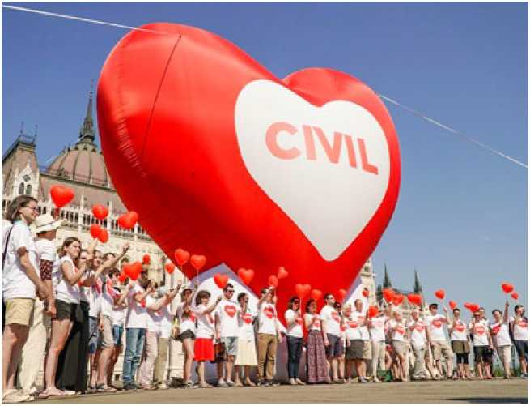

Défense, intimidation et exter­nalisation constituent le plus petit dénominateur commun des compromis dans la poli­tique européenne actuelle à l'égard des personnes réfu­giées. Les conclusions de la Réunion du Conseil euro­péen du 28 juin 2018 montrent clairement que les droits humains, qui constituent le socle du projet européen de paix, ne sont plus qu'une annexe gênante à tout un mélange d'idées sur l'externa­lisation et de scénarios de défense imaginaires. L'UE oublie ses fondements.

**Sauvetage en mer - quand un devoir devient un crime** «Tous les navires qui opèrent dans la Méditerranée doivent

Non seulement une démocratie forte supporte une société civile forte, mais elle en est tributaire. © Amnesty International Wien

**Criminalisation des ONG**

**Criminalisation de la société civile**

Chaque jour, des êtres humains périssent en Méditerranée du fait que non seulement l'Union euro­péenne (UE) ne mène pas d'opération de sauvetage mais qu'elle entrave dorénavant aussi les opérations de sauvetage privées. L'Italie et Malte interdisent l'accès à leurs ports et mettent les navires sous séquestre. La Hongrie stigmatise les organisations humanitaires, accusées de faciliter la migration illégale. La pression monte sur la société civile européenne. *Par Adriana Romer, direction du service juridique de l'OSAR*

pénale. Dans ces conditions, les organisations de défense des droits humains craignent à juste titre que leur travail quotidien ne fasse l'objet de sanctions pénales.

Un débat disproportion né au regard de la baisse des chiffres

Les débats passionnés en Europe se déroulent à un moment où les arrivées et le nombre de demandes d'asile diminuent. Ces débats sont sans rapport avec la situation réelle au sein de l'Europe ou aux frontières de l'Europe. Que souhaite défendre l'Eu­rope si ce ne sont les droits de l'homme et des valeurs telles que le respect de la dignité humaine, la liberté, la démo­

respecter les lois applicables et ne pas faire obstacle aux opérations des garde-côtes libyens.» Cette phrase très concrète, qui tranche sur les autres conclusions plutôt vagues, signifie ceci: carte blanche aux garde- côtes libyens controversés et bannissement d'éventuels témoins de leurs opérations en Méditerranée.

Alors que le nombre de gens qui atteignent l'Europe par la Méditerranée est en recul, celui des personnes qui laissent leur vie sur cette route dangereuse est en progression. Au début de l'été, le Haut-Commissariat des Nations Unies pour les réfugiés (UNHCR) a appelé au renforcement des opérations de recherche et de sauvetage en Méditerranée. Fin juin 2018, on dénombrait 629 mort-e-s en Méditerranée, un chiffre record pour un mois de juin, qui pourrait ne pas être étranger au blocus des opérations privées de sauvetage en mer. À Malte comme en Italie, plusieurs navires privés de sauvetage en mer ont été mis sous séquestre par les autorités.

**Hongrie - la défense des droits humains considérée comme une infraction pénale** Une autre frontière extérieure de l'UE se trouve en Hongrie. Compte tenu de la construction de clôtures le long de la frontière et de zones de transit, rares sont les personnes qui réussissent encore à pénétrer sur le territoire européen par la Hongrie et à y déposer une demande d'asile. Pour autant, le gouvernement de Viktor Orban n'a de cesse de polémiquer sur la migration, considérée comme un danger pour le pays, et d'en faire un thème omniprésent de sa politique au quotidien. De nombreuses modifications législatives rendent difficile le travail des orga­nisations humanitaires hongroises. Le paquet législatif le plus récent, adopté par le Parlement à la majorité des deux tiers en juin 2018, fait de l'aide à la «migration illégale» une infraction cratie, l'égalité et la légalité, sur lesquelles a été fondée l'UE? Les ONG ont, entre autres, une fonction de témoins. Leur activité peut avoir une importante fonction de légitimation et de contrôle pour les États, à condition que ceux-ci n'aient rien à cacher. Non seulement une démocratie forte supporte une société civile forte, mais elle en est tributaire. La tendance croissante à la criminalisation du travail des ONG va dans le sens d'une condamnation de la communauté euro­péenne des valeurs.

**Informations:**

**•** Libye: **<https://bit.ly/2AGJIrv>**

**•** Conseil: **<https://bit.ly/2JfGIkL>** (en allemand)

**•** Les conclusions de la Réunion du Conseil européen du 28 juin 2018: **<https://bit.ly/2AKprkD>**

**Rapport sur les pays: Turquie**

La fin de la répression n'est pas en vue

En Turquie, deux ans après la tentative de putsch, la peur d'être pris dans la ligne de mire des autorités est toujours répandue. Si l'état d'urgence a été levé en juillet 2018, de nombreuses restrictions qui en découlent ont pris la forme de lois permanentes et la répression contre les «ennemis de l'État» continue. Les observatrices et observateurs sont pessimistes quant à l'avenir. *Par Adrian Schuster, analyste-pays de l'OSAR*

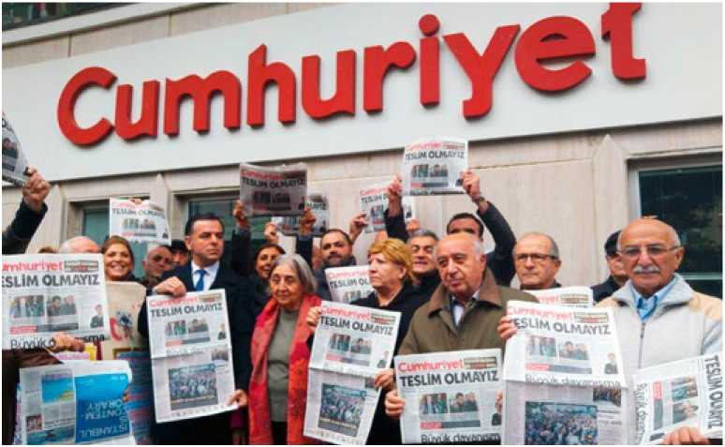

Aujourd'hui, la Turquie est le pays qui compte le plus grand nombre de journalistes emprisonnés dans le monde: en juillet 2018, ils étaient plus de 150. © Hilmi Hacaloglu

La peur et l'incertitude sont le lot quotidien de beaucoup de gens en Turquie. En juillet 2018, une défenseure des droits humains en Turquie a raconté à l'Organisation suisse d'aide au réfugiés OSAR qu'elle téléphonait tous les matins à ses ami-e-s pour les informer qu'elle n'avait pas encore été arrêtée. Les per­sonnes qui critiquent ouvertement le gouver­nement turc actuel doivent constamment s'attendre à une arrestation. Mais celles qui ne s'exposent pas autant peuvent aussi être dé­noncées comme «ennemi-e-s de l'État» à tout moment. Le président turc Recep Tayyip Erdogan divise la société en créant un clivage entre les bons et les méchants. Les bons sont récompensés, les méchants punis, ce qui engendre un climat de peur. C'est ce qu'a ré­cemment rapporté un sociologue turc à un média suisse.

La Turquie deux ans après la tentative de putsch

Depuis la tentative de putsch du 15 juillet 2016, la Turquie a connu un changement radical. Les autorités turques ont accusé le mouvement de Fethullah Gülen, prédicateur vivant en exil, d'être à l'origine de la tentative de putsch. Les personnes travaillant dans la fonction publique ayant des liens présumés avec ce mouvement ont été licenciées ou arbi­trairement arrêtées. Le parti pro kurde HDP, les personnes ayant des liens présumés avec l'organisation séparatiste kurde PKK, les jour­nalistes, les représentant-e-s de la société civile et les personnes critiques à l'égard du gouver­nement sont également devenus la cible des autorités. L'état d'urgence instauré à l'époque, qui restreignait de nombreux droits, fait qu'actuellement plus de 70 000 personnes se trouvent en détention. Plus de 130 000 ont été libérées. Aujourd'hui, la Turquie est le pays qui compte le plus grand nombre de journa­listes emprisonnés dans le monde: en juillet 2018, ils étaient plus de 150.

**L'état d'urgence se perpétue dans des lois** En juillet 2018, Erdogan a remporté une élec­tion présidentielle d'une importance cruciale. En même temps que cette élection, des modi­fications constitutionnelles élargissant les pouvoirs de la fonction présidentielle sont en­trées en vigueur. Au vu de la nouvelle étendue de ces pouvoirs, la levée de l'état d'urgence décrétée en juillet 2018 apparaît déjà presque comme accessoire.

Les interlocutrices et interlocuteurs sur place sont pessimistes quant à la situation qui prévaut en juillet 2018 et ils s'attendent même à une aggravation. De nombreuses lois ayant été modifiées durant l'état d'urgence restent en vigueur, rapportent-ils à l'OSAR. Le ministre turc de la Justice, Abdülhamit Gül, a annoncé que la lutte contre le terrorisme se poursuit même au lendemain de la levée de l'état d'ur­gence. Les restrictions à la liberté de réunion et beaucoup d'autres pouvoirs relevant de l'état d'urgence sont par exemple ancrés dans le nouveau projet de loi portant sur la «lutte contre le terrorisme en temps normal».

**Surveillance de la communication** Les autorités turques surveillent les commu­nications téléphoniques et électroniques ainsi que les contributions faites sur les réseaux sociaux. Les messages postés sur Twitter ou Facebook peuvent entraîner arrestation, pour­suite pénale ou licenciement du secteur public. Pour l'analyse-pays de l'OSAR, cette surveil­lance impacte les recherches qu'elle mène pour des requérant-e-s d'asile originaires de Turquie: l'accès aux informations de première main est plus difficile, car les interlocutrices et les interlocuteurs sur place hésitent, à juste titre, à s'exposer.

L'analyse-pays de l'OSAR, Turquie: **<https://bit.ly/2o1KVlM>**

**Familles d'accueil**

Deux ans d'expérience dans une famille d'accueil

En mars 2016, Marta Haile a été accueillie par Cécile Joly à Yvonand dans le cadre du projet «Familles d'accueil» de l'OSAR. Deux ans plus tard, notre rédaction a repries contact avec Marta, aujourd'hui âgée de 23 ans, qui vient tout juste d'emménager à Lausanne et d'entamer un apprentissage d'employée de commerce. Retour sur son parcours d'intégration.

*Par Karin Mathys, rédactrice de l'OSAR*

**En deux ans, je constate que tu as fait d'énormes progrès en français. En quoi le fait d'avoir vécu avec Cécile a facilité ton intégration?**

En plus de la pratique quotidienne du fran­çais, Cécile m'a aussi soutenu dans mon par­cours professionnel. Après avoir commencé l'école de transition en août 2017, j'ai trouvé une place d'apprentissage comme employée de commerce à l'Etablissement vaudois d'ac­cueil des migrants (EVAM). Cécile m'a par exemple préparée à passer des entretiens d'em- bauche, ce qui m'a permis de décrocher une place d'apprentissage.

**Après avoir pris sa retraite, Cécile a quitté la Suisse pour s'installer en France avec son compagnon. Tu as donc entamé les démarches pour trouver un nouveau loge­ment et tes recherches ont abouti en juin dernier. Quels sont les facteurs qui ont joué en ta faveur?**

Je me suis mise à chercher un appartement en mars 2018 dans les villes et les régions plus périphériques afin de mettre toutes les chances de mon côté. Aigle, Bex, Montreux, Lausanne... j'ai déposé de nombreux dossiers mais ce n'était pas gagné d'avance! Finale­ment, j'ai visité un studio à Lausanne en com­pagnie de Cécile. Nous avons eu l'occasion de rencontrer et de discuter avec le concierge, chargé de transmettre mon dossier au proprié­taire de l'immeuble. Le courant est bien passé; je lui ai raconté mon parcours et la cohabitation avec Cécile, ce qui était un bon point pour moi, puisque Cécile était là pour témoigner, se porter garante et me recommander en tant que personne de confiance.

**Pendant deux ans et quelques mois, tu avais le statut de requérante d'asile (per­mis N) et étais en attente d'une décision**

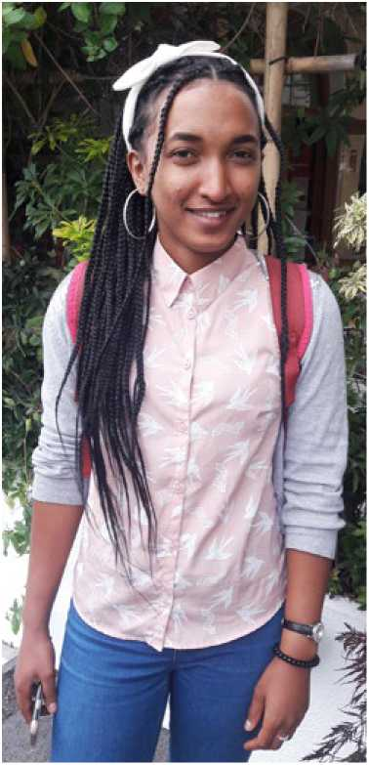

Marta Haile, Cécile Joly et Jean-Claude Lutz ont vécu sous le même toit pendant deux ans.

© OSAR/Karin Mathys

**de la part des autorités suisses. Le**

**26 mars 2018, tu as été reconnue comme réfugiée et as obtenu une autorisation de séjour (permis B). Que représente ce changement de statut pour toi?**

Cela m'a surtout apporté la certitude d'un avenir en Suisse. Avant, je n'arrivais pas à me projeter, j'ignorais si je pourrais ou non rester en Suisse et cela m'angoissait. Le fait de re­cevoir le permis B m'a ouvert des portes. Par exemple, j'ai trouvé un logement parce que j'étais désormais solvable aux yeux des gé­rances. Depuis que j'ai le permis B, je ne vois plus d'obstacles à mon intégration.

**Après ta solide expérience au sein d'une famille d'accueil, quels conseils donne­rais-tu aux personnes qui souhaitent se lancer dans le projet?**

Aux familles, je dirais que les débuts de la cohabitation sont difficiles: nous vivons en effet sous le même toit avec nos différences. C'est pourquoi, il faut que chacune et chacun apprenne à se connaître, à être patient, à ne pas avoir d'attentes et à ne rien imposer à l'autre. Aux personnes requérantes d'asile ou réfugiées, je dirais qu'elles ne tireront que du positif de cette belle expérience. Elles doivent accepter de participer à des activités pro­posées par la famille, sans bien sûr se sentir contraintes.

**Un projet qui facilite l'intégration**

Lancé au printemps 2015 par l'OSAR, le projet «Familles d'accueil» vise à faciliter l'intégration sociale et professionnelle de personnes réfugiées dans la société suisse, grâce à la cohabitation avec des privés. À fin juillet 2018, 124 personnes ont été placées par l'OSAR chez 99 familles (y compris les placements terminés).

Plus d'infos:

**[www.osar.ch/familles-d-accueil](http://www.osar.ch/familles-d-accueil)**

**Représentation d'œuvres d'entraide**

Cinquante ans de protection procédurale: la société civile écoute

Une institution unique a cinquante ans: la représentation d'œuvres d'entraide, qui participe aux auditions concernant les motifs d'asile et de fuite. Avec la restructuration des aspects relatifs à l'asile 2019, les ROE ont été remplacés par des mandataires.

*Par Barbara Graf Mousa, rédactrice OSAR et Marc Prica, responsable ROE OSAR*

Cinq personnes assistent à chaque audition: un représentant d'une œuvre d'entraide à côté du/de la requérant-e d'asile, une ou un interprète, la personne du Secré­tariat d'État à la migration (SEM) chargée de l'audition et la rédactrice ou le rédacteur du procès-verbal. Photos: © OSAR/Bernd Konrad et OSAR/Barbara Graf Mousa

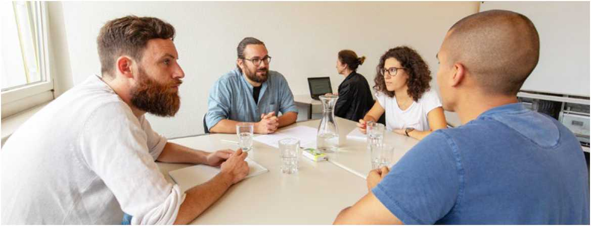

À partir du 1er mars 2019, beaucoup de choses vont changer dans le domaine suisse de l'asile: six régions d'asile seront instaurées, les Centres fédéral commenceront leur travail et cela changera le modèle de protection juridique. Depuis 1968, longtemps avant que la Suisse connaisse une loi sur l'asile, un office fédéral, et encore moins un secrétariat d'État à la migra­tion (SEM), ni même un premier Haut commis­sariat aux Réfugiés, la représentation d'œuvres d'entraide existait déjà dans la procédure d'asile. Après plusieurs années de négociations entre l'Office central suisse d'aide aux réfugiés - c'est ainsi que s'appelait à l'époque l'Organisation suisse d'aide aux réfugiés (OSAR) - et la direc­tion du département de police de la Confédéra­tion, le Conseil fédéral a approuvé le 11 juin 1968 la représentation d'œuvres d'entraide négociée en commun (ROE). Depuis lors, cinq personnes assistent à chaque audition: un repré­sentant d'une œuvre d'entraide à côté du/de la requérant-e d'asile, une ou un interprète, la personne du Secrétariat d'État à la migration (SEM) chargée de l'audition et la rédactrice ou le rédacteur du procès-verbal. Dans les audi­tions de mineurs, la personne de confiance est présente en tant que sixième acteur.

L'OSAR coordonne et forme

Les requérant-e-s d'asile doivent présenter aux autorités leurs motifs de fuite, les expliquer et si possible prouver pourquoi ils ont quitté leur pays de provenance et nécessitent la protection de la Suisse. La représentation d'une œuvre d'entraide a été conçu-e comme une protec­tion procédurale et est unique dans la mesure où il n'existe aucune autre procédure adminis­trative où la société civile est prise en consi­dération de manière aussi directe. L'OSAR coordonne les quelque 200 ROE de leurs or­ganisations membres dans toute la Suisse, les forme et les soutient par des critères de qualité et des informations sur les pays de provenance, les fondements juridiques et la jurisprudence.

À cela s'ajoutent des consultations régulières avec le SEM ainsi que les bases de la loi sur l'asile. Deux représentantes d'œuvres d'en­traide - les femmes sont majoritaires dans cette fonction - racontent dans une interview comment cela se passe dans la pratique.

Prendre parti ou se contenter d'observer?

Le/la représentant-e d'une œuvre d'entraide doit-il/elle légitimer la procédure en tant qu'ob- servateur/-trice neutre ou intervenir pour la partie requérante d'asile? Un coup d'œil dans l'historique montre que l'interprétation diffé­rente de leur rôle a souvent fait l'objet de conflits entre les autorités et les œuvres d'entraide. «En 1968, les négociations autour de la repré­sentation d'une œuvre d'entraide portaient en principe sur une amélioration de la protection juridique - à cet égard il faut y voir des paral­lèles avec l'actuelle restructuration», explique Marc Prica, qui est responsable, au sein del'OSAR, des représentant-e-s d'œuvres d'en­traide. Au niveau juridique, la participation des œuvres d'entraide est ancrée dans la pre­mière loi sur l'asile, qui est entrée en vigueur le 1er janvier 1981. «Ce qui est intéressant ici, c'est de voir combien de temps la participation à ces procédures pourrait être convenue à titre bilatéral», pense Marc Prica. Dans les années 1960, la procédure d'asile était considérée comme procédure politique et non juridique. Les œuvres d'entraide voulaient renforcer la protection juridique des requérant-e-s d'asile. La stratégie à cet égard consistait à amener le public dans les procédures. Finalement, la loi du 26 juin 1998 sur l'asile définissait à l'article 30, alinéa 4 le rôle de la/du représentant-e d'une œuvre d'entraide tel qu'il existera encore jusqu'au 28 février 2019: «Le représentant des œuvres d'entraide assiste à l'audition en qualité d'observateur, mais non en qualité de partie. Il confirme dans le procès-verbal sa participa­tion à l'audition par une signature et a l'obli­gation de garder le secret à l'égard des tiers. Il peut demander que soient posées des questions visant à clarifier l'état de fait, suggérer qu'il soit procédé à d'autres éclaircissements et formuler des objections à l'encontre du pro­cès-verbal.» Cette voix issue de la société civile ne se taira que lorsque tous les requé- rant-e-s d'asile qui auront soumis leur requête avant le 28 février 2019 auront été entendus. Sa fonction sera assumée à l'avenir par le mandataire.

Représentation des oeuvres d'entraide: **<https://bit.ly/2vUj9tk>**

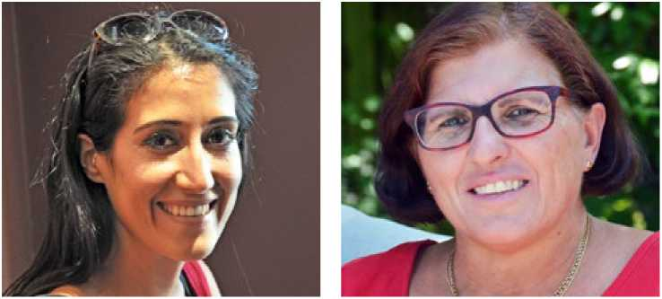«La représentation d'œuvres d'entraide est une tâche exceptionnelle et variée: À chaque audition on apprend de nouvelles choses, on reçoit des informations de première main sur la situation dans les pays de provenance. Du­rant la journée on se stimule avec des thèmes superficiels et tout à coup on est confronté à la dure réalité, qui est sans scrupules, et à une histoire saisissante. Je pense que quand on fait ce travail, on ne peut pas être désin­téressé politiquement.»

Nazli Oztürk, **32 ans, juriste, assiste à des audi­tions environ trois fois par semaine depuis 2016, dans la région de Bâle, en tant que ROE de l'œuvre suisse d'entraide ouvrière région Bâle. Cette seconda turque, dont les parents avaient trouvé asile en Suisse en 1984 comme réfugiés politiques, a effectué un stage chez Amnesty International dans la coordination des réfugiés et souhaite s'engager à l'avenir dans le domaine de l'asile en tant qu'avocate.** «La représentation d'œuvres d'entraide est im­portante, parce que c'est une garantie qu'une procédure d'asile se déroule de manière équi­table et techniquement correcte. À mon avis, c'est fondamental pour un État de droit et j'aimerais y contribuer. Avec toutes les discus­sions actuelles sur l'Europe, la migration, la fuite et l'isolement, je pense que puisque les personnes en quête de protection sont là, il faut les traiter de manière humaine et dans la procédure, de façon correcte et équitable.» Annette Humbel Gmünder, **57 ans, travaille depuis une vingtaine d'années comme ROE pour Caritas Suisse (anciennement pour HEKS) lors d'auditions. Cette mère de trois enfants adultes travaille par ailleurs chez Pro Senectute.**

**Nazli Oztürk et Annette Humbel parlent de leur rôle de représentant d'une œuvre d'entraide**

*Comment percevez-vous le rôle de ROE?* **Nazli:** Il est vraiment difficile de conserver une attitude neutre tout en agissant dans l'intérêt du requérant. On apprend beau­coup de choses au sujet des pays de prove­nance et on a des informations de première main.

**Annette:** Je m'y habitue bien, peut-être parce que dans ce domaine on est plutôt respecté à l'âge mûr? Ce n'est pas toujours facile d'intervenir, parce que cela peut être interprété comme une dénonciation.

*Qu'est-ce qui vous motive pour un travail sur appel, qui ne peut guère garantir un salaire suffisant pour vivre?*

**Nazli:** Je m'intéresse beaucoup à la poli­tique et souhaite plus tard travailler comme juriste dans le domaine de l'asile.

**Annette:** À l'époque, avec trois jeunes en­fants, c'était un travail idéal pour moi. Par ailleurs, j'aimerais contribuer à une procé­dure d'asile équitable et licite.

*Pouvez-vous nous parler de vos belles expé­riences et de vos difficultés en tant que ROE?* **Nazli:** La situation des Roms est toujours difficile. Les frontières, les pièces d'identité, tout cela démembre les familles nomades. J'ai été impressionnée par un Syrien mineur qui savait faire des tours de passe-passe. Il a désamorcé lui-même la situation en nous montrant des tours de magie lors de l'audition.

**Annette:** Les requérants racontent souvent des expériences pénibles et terribles qui ne sont pas pertinentes pour l'asile selon la loi suisse sur l'asile. Il me paraît difficile pour nous en tant que ROE de savoir et de gérer cela. C'est agréable quand un cas est clair et qu'un permis B est accordé rapidement.

*Qu'est-ce qui change personnellement pour vous avec l'introduction de la nouvelle procé­dure d'asile?*

**Nazli:** Pas beaucoup, parce que, en tant que juriste, je travaillerai de toute façon dans ce domaine, et les interventions de ROE sont une bonne préparation pour moi.

**Annette:** Je n'aurai plus de travail lorsque toutes les demandes faites avant le 1er mars 2019 auront été traitées. Si le profil me cor­respond, je poserai ma candidature en tant que conseillère de procédure.

*Par Barbara Graf Mousa, rédactrice de l'OSAR*

**NON à l’initiative**

On a apparemment tiré les leçons de ce qui n'a pas fonctionné lors de l'initiative contre l'immigration de masse il y a quatre ans. Cette fois, il faut aller directement et fermement au but: convaincre les votant-e-s de l'ineptie de l'initiative pour l'autodétermination, pour qu'ils votent massivement pour le non le 25 novembre 2018. En effet, si l'association éco­nomique Economiesuisse s'allie cette fois avec des groupes de défense des droits humains en vue d'unir leurs forces, c'est que l'enjeu est de taille: de fait, l'initiative «Le droit suisse au lieu de juges étrangers», qui s'inscrit dans le processus de démantèlement continu des droits fondamentaux et des droits des minorités, est extrêmement dangereuse. Si les raisons qui motivent les nombreux opposants à l'initiative sont très variées, ils souhaitent tous que la Suisse demeure un partenaire contractuel fiable au plan international. Le concept de politique extérieure qui fait de la Suisse un petit pays au cœur de l'Europe a fait ses preuves depuis la fondation de l'État fédéral. Entre temps, avec plus de 600 traités et accords internationaux à son actif, la Suisse a su s'attirer le respect et procurer sécurité et prospérité sans avoir à res­treindre pour autant les règles du jeu de la dé­mocratie directe ni les droits fondamentaux.

**anti-droite humaine**

**Nous ne nous laissons pas tromper! Alliance de la société civile.** © «Alliance de

la société civile»

**Accent de l'OSAR: Initiative pour l'autodétermination**

**Glisser délibérément dans l'insécurité juridique et l'instabilité?**

L'initiative «Le droit suisse au lieu de juges étrangers (initiative pour l'autodé­termination)» sera soumise au vote en novembre 2018. Une large alliance réunissant des groupes de défense des droits humains mais aussi des asso­ciations économiques lutte en commun contre l'initiative; L'Organisation suisse d'aide aux réfugiés (OSAR) soutient cette alliance multiple de la société civile. *Par Barbara Graf Mousa, rédactrice de l'OSAR*

Le véritable enjeu

Si l'initiative est acceptée par les votant-e-s, le droit constitutionnel suisse (droit national) aura à l'avenir la primauté sur les traités inter­nationaux (droit international). En cas de contradictions entre le droit national et le droit international, les traités et accords internatio­naux concernés devront être renégociés ou dénoncés. Cela concernerait par exemple la Convention européenne des droits de l'homme (CEDH), la Convention de Genève relative au statut des réfugiés (CSR), la Convention rela­tive aux droits de l'enfant (CDE), la Convention contre la torture (CCT). Si la Suisse dénonçait la CEDH, non seulement les requérant-e-s d'asile, les personnes admises provisoirement et les réfugié-e-s mais aussi les Suissesses et les Suisses ne pourraient plus être protégés par un jugement de la Cour européenne des droits de l'homme (CEDH). La Convention européenne des droits de l'homme est une garantie indis­pensable, notamment pour la protection contre la torture, l'esclavage, le travail forcé et la discrimination. Elle garantit les droits fonda­mentaux tels que le droit à la vie, à la liberté d'expression, à la liberté de réunion et d'asso­ciation, le droit au mariage, le droit au respect de la vie privée et familiale, etc.

La position de l'OSAR

L'OSAR et ses organisations membres rejettent entièrement l'initiative. Celle-ci porte atteinte à la protection des droits fondamentaux et entraîne une situation confuse. Les droits humains constituent le fondement incontour­nable de notre système juridique. La Suisse y a volontairement adhéré; ces juges ne sont pas étrangers. Ce qui, à la limite, est peut-être en­core étranger aux initiant-e-s, c'est que la Suisse est représentée à la CEDH par une femme, la juge Helen Keller, pour neuf ans. De plus, six parlementaires suisses siègent au Parlement européen, dont deux représentants du parti en question, qui assume la responsabilité de ce projet immature soumis au vote.

Dans son message du 5 juillet 2017 à l'in­tention du Parlement, le Conseil fédéral a re­jeté le texte sans lui opposer de contre-projet. L'initiative affaiblit la Suisse sur le plan éco­nomique et sur celui des idées. Elle porte atteinte à la stabilité et la fiabilité de notre pays et nuit à la sécurité du droit et de la plani­fication de tous les acteurs.

* Alliance de la société civile / Facteur de protection D: **<https://www.initiative-anti-droits-humains.ch/>**
* News OSAR: **<https://bit.ly/2Jbme0x>**



**CP Don: 10-10000-5**

**Votre don en bonnes mains.**

Impressum

Édi t eur : Org anisation suisse d'aide aux réfugié-e-s OSAR, Weyermannsstrasse 10, Case postale, 3001 Berne, Tél. 031 370 75 75

E-mail: [info@osar.ch](mailto:info@osar.ch), Internet: [www.osar.ch](http://www.osar.ch)

Le «Planète Exil» paraît quatre fois par an.

Tirage: 600 exemplaires

Abonnement annuel: CHF 20.-

Rédaction: Barbara Graf Mousa (responsable), Karin Mathys, Peter Meier, Marc Prica, Adriana Romer

Traductions: Sabine Dormond, Montreux

Emmanuel Gaillard, OSAR

Mise en page: Bernd Konrad, Hanspeter Walser / SatzPunkt Impression: Rub Media AG, Wabern/Berne

Fabriqué à partir de 100% de papier recyclé